主要事業 １（１）
資料２
脱炭素・エネルギー政策課 戦略企画グループ
担当者：田村、田中、池田
内 線：3853 直 通：06-6210-9319

令和５年度当初予算 ４６，０００千円

環境配慮消費行動促進に向けた脱炭素ポイント付与制度普及事業（継続）

１ 目的
製造・販売等供給事業者側への影響も大きい府民の日常的な消費行動を脱炭素型に変革していくため、小売事業者等が現在運用しているポイントシステムを活用して、生産・流通・使用過程でのCO₂排出が少ない商品・サービスを購入した場合に脱炭素ポイントを付与する制度の普及を図ります。

２ 事業概要
（１）脱炭素ポイント制度の運用枠組みをまとめたガイドライン(素案)の作成
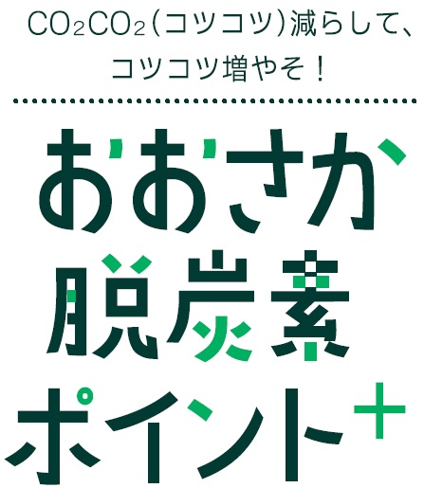
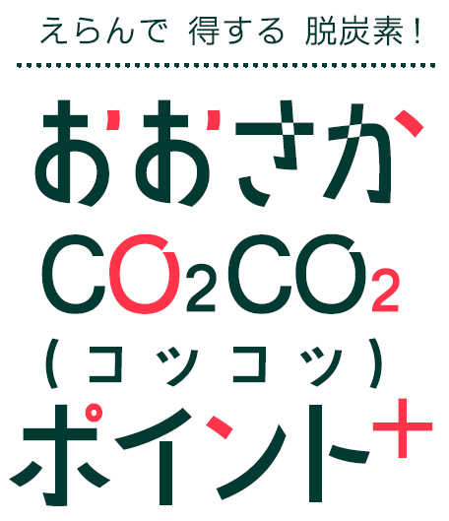
効果的かつ持続的なポイント制度とするために、脱炭素ポイント制度推進プラットフォームと連携して、ポイントの付与が適当な商品・サービスやキャッチフレーズ等の周知啓発などについて検討し、ゆるやかなしくみを共有しながら、幅広い業種・業態の事業者がポイント付与を行う際に
役立つガイドライン(素案)を作成します。

（２）脱炭素ポイントを付与する事業者に対する補助
幅広い業種・業態への規模の拡大を図るため、先導的に脱炭素ポイントを付与する事業者に対して補助を行います。
【補助内容】事業者数：12社程度、期間：５か月程度、補助率：1/2（補助上限額300万円）

（３）周知・普及啓発の実施
脱炭素ポイント制度について、需要サイドである府民に幅広くPRするとともに、供給サイドの店舗の従業員に対する周知啓発を行い、脱炭素意識を高めていきます。

効
果
的
・
持
続
的
な
制
度
の
構
築

脱炭素ポイント制度の普及に向けて
脱炭素ポイント制度推進プラットフォームと連携
※スーパー、生協、アパレル、家電量販店、鉄道、通信、自治体等の14団体が参画
○脱炭素ポイント制度の運用枠組みをまとめたガイドライン(素案)の作成
※キャッチフレーズ等の普及啓発、ポイントの付与が適当な商品・サービス等をとりまとめ
○脱炭素ポイントを付与する事業者に対する補助
※事業者数：12社程度、期間：５か月程度、補助率：1/2（補助上限額300万円）
○周知・普及啓発の実施

情報共有・連携

